муниципальное общеобразовательное учреждение
«Средняя школа № 18
Тракторозаводского района Волгограда»

Библиотечный урок
«Память поколений»

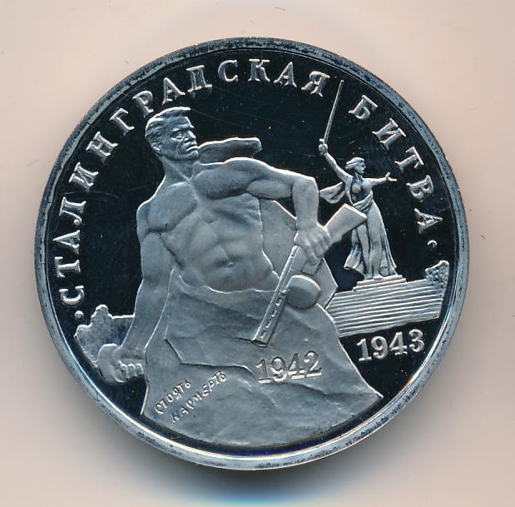

Работу выполнила:
педагог-библиотекарь
Стурова Л. П.

Волгоград
2023
Пояснительная записка
Методическая разработка представляет собой материал для проведения урока мужества для 4 классов начальной школы. Ученики должны иметь начальное представление о Великой Отечественной войне, знать какими для нашей страны были первые месяцы войны, понимать историческое значение победы в битве под Сталинградом. Новые исторические факты о Сталинградской битве, ее героических защитниках, подобранные по теме стихи, которые ученики рассказывают наизусть, песни военных лет, военные фотографии расширяют кругозор детей, воспитывают уважительное отношение к истории нашей страны, создают благоприятную почву для формирования чувства патриотизма и любви к Родине.
Цели:
1. Пополнить знания об истории нашей Родины.
2. Расширять представления учащихся о Сталинградской битве,
3. Формировать чувство патриотизма, любви к Родине, чувство гордости за свою страну на примере героических поступков людей в военное время.
Задачи:
1.Определить значение Сталинградской битвы в истории Великой Отечественной войны.
2. Раскрыть основные этапы Сталинградской битвы;
Оформление: книжная выставка о Сталинградской битве, аудиозаписи песен о войне, карта военных действий.

Мы выживем. Хотя б во имя долга.
Мы вырвемся к широкой синеве.
Мы вдаль войдём, как в Каспий входит Волга,
Отстаивая Волгу на Неве.
Да так, чтоб грудь от радости распёрло,
Да так, чтоб песня птицею плыла.
Не иволги малиновое горло –
Здесь нужен клёкот горного орла.

Михаил Дудин
Ход мероприятия.
Звучит песня «С чего начинается Родина».
Учитель: 23 августа 1942 года в городе Сталинграде объявили осадное положение. 75 тысяч его жителей вступили добровольцами в ряды армии, 13 тысяч сталинградцев сражались в составе народного ополчения, на сооружение оборонительных рубежей ежедневно выходили десятки тысяч человек. Силы противника составляли: 270 тысяч солдат и офицеров, 3 тысячи орудий и миномётов, 500 танков, 1200 самолётов. Всего в этом грандиозном сражении с обеих сторон участвовало: свыше 2 миллионов человек, 2 тысячи танков, 25 тысяч орудий и миномётов, более 2300 самолётов. Двести дней и ночей продолжалась Сталинградская битва. Каждый год, 2 февраля, мы отмечаем годовщину Сталинградской битвы, вспоминаем всех, кто отдал свою жизнь, защищая нашу родную землю от немецко–фашистских захватчиков.
Сегодня на библиотечном уроке мы перелистаем страницы истории Сталинградской битвы. В суровые дни битвы на Волге советские войска сохранили и приумножили лучшие традиции российского воинства. И такие ценности, как любовь к Родине, честь и воинский долг, несгибаемая воля к победе, беззаветное мужество и храбрость, воинское братство народов нашей страны, стали священными для защитников Сталинграда.
Ведущий 1. Сталинградская битва - одна из крупнейших битв Второй мировой войны. Красная Армия перехватила у противника стратегическую инициативу и удержала её до конца войны. Это была победа не только армии, но и всего советского народа в результате несгибаемой стойкости, мужества и массового героизма на фронте и в тылу.
Ведущий 2. Летом 1942 г. обстановка складывалась далеко не в пользу нашего государства. Имея полное превосходство в силах, противник вел бешеное наступление. Гитлеровцы считали, что они легко овладеют Сталинградом силами только 6-й армии до 25 июля. Но упорное сопротивление советских войск спутало планы врага.
Учитель. Ребята, почему именно Сталинград стал целью захвата гитлеровской армии?
Ведущий 1. И вот, потеря Сталинграда имело бы крайне тяжелые последствия для России. В те годы основным источником нефти для страны был Кавказ. Главной артерией, по которой «черное золото» поступало в центр страны, была Волга, по ней переправляли и донской хлеб. Взять под контроль реку означало бы лишить двигатели топлива, промышленность сырья, экономику в целом электроэнергии, население тепла и хлеб. Потому, не считаясь с потерями, гитлеровцы основные удары летом-осенью 1942 года нацелили на Сталинград.
Ведущий 2.
Помнишь, как в бой за Царицын,
Шел за отрядом отряд
Подвиг бойцов повторился
В битве за наш Сталинград.
Ведущий 1.
От рожденья земля не видала
Ни осады, ни битвы такой,
Содрогалась земля, и краснели поля
Все пылало над Волгой рекой.
Ведущий 2.
За каждый дом… но не было домов –
Обугленные, страшные остатки
За каждый метр - но к Волге от холмов
С тягучим воем наползали танки
И оставались метры дот воды, и Волга холодела от беды.
Ведущий 1.
Немцы 13 сентября начали штурм Сталинграда. Завязались уличные бои. К исходу дня немецкие части овладели вокзалом и господствующей высотой – Мамаевым курганом. Но прибывшая с левобережья 13-я гвардейская дивизия генерала А. И. Родимцева выбила фашистов из центра города, а затем захватила и курган. Две недели шла яростная борьба за вокзал. 13 раз он переходил из рук в руки. День 14 октября стал самым страшным для защитников Сталинграда. Всё утро город беспрерывно бомбили. Горело всё: и земля, и вода, и люди. Все дни месяца были самыми тяжёлыми. Но наши солдаты продолжали верить в победу.
Ведущий 2.
Непосредственную оборону Сталинграда выполняли две армии - 62-я и 64-я. Они приняли на себя основной удар. Но конечный успех оборонительного сражения определялся стойкостью не только этих армий, но и активными действиями остальных сил Сталинградского направления, которые оттягивали на себя значительную часть сил противника. Бои не прекращались даже в ночное время. Советские войска не только мужественно оборонялись, но и постоянно наращивали мощь своих контрударов. В результате к середине ноября противник утрачивает инициативу и окончательно переходит к обороне.
Звучит песня А. Пахмутовой «Горячий снег».
Ведущий 1.
В дни Сталинградской битвы Мамаев курган стал ключевой позицией обороны города. Кто держал вершину кургана в своих руках, тот господствовал над округой. Вот почему здесь столько дней и ночей (с 28 сентября 1942 года по 26 января 1943 года) бушевала жесточайшая битва. В дни боёв, даже зимой, курган чернел, как обугленный. Здесь насмерть стояли советские воины, сражаясь за ключевую позицию обороны города, здесь решалась судьба будущей победы.
Сталинград представлял не только зрелище тяжелого разрушения. Он демонстрировал умение советских людей противостоять врагу.
Ведущий 2.
Не только в нашей стране, но и за рубежом известен «Дом Павлова».
В конце сентября 1942 г. командир отделения сержант Я. Ф. Павлов, выполняя приказ командира, первым проник вместе с тремя бойцами в четырехэтажный дом, уже занятый гитлеровцами 58 суток - срок больший, чем Германия затратила на захват целых европейских государств, яростно и ожесточенно штурмовали фашисты развалины дома, который стал для них неприступной крепостью. Выстояв в кромешном аду, защитники дома 24 ноября вместе со своей дивизией перешли в стремительное наступление.
Звучит песня «Поклонимся великим тем годам»
Ведущий 1.
Прошла война, прошла страда,
Но боль взывает к людям.
Давайте, люди, никогда
Об этом не забудем!
Ведущий 1.
О великом Сталинградском сражении знают и помнят во всех уголках земного шара. В честь этого события во многих городах мира воздвигнуты обелиски и монументы. Имя Сталинграда гордо носят десятки и сотни заводов, фабрик, школ и культурных учреждений, улиц и площадей. Пройдут века, а немеркнущая слава доблестных защитников волжской твердыни будет вечно жить в памяти народов мира как ярчайший образец беспримерного в военной истории мужества и героизма.
Имя «Сталинград» золотыми буквами навечно вписано в историю нашего Отечества.

Список использованной литературы
- Поцелуев, В. А. История России 20 столетия [Текст] / В. А. Поцелуев. – Москва, 1999. – 191 с.
- Савинова, С. В. Праздники в начальной школе [Текст] / С. В. Савинова. – Учитель: Волгоград, 2003. – 142 с.
- Уткин, А. Вторая мировая война [Текст] / А. Уткин. – Москва, 2001. – 201 с.

